TP Chute d’une bille dans du liquide vaisselle (fiche professeur)

Objectifs
Reconnaître la nature du mouvement d’une bille dans du liquide vaisselle.
Calculer une vitesse moyenne.

Principe
Une bille de verre tombe dans du liquide vaisselle concentré contenu dans une éprouvette graduée
tous les 4 cm. Un chronomètre permet de mesurer le temps de passage devant chaque graduation.
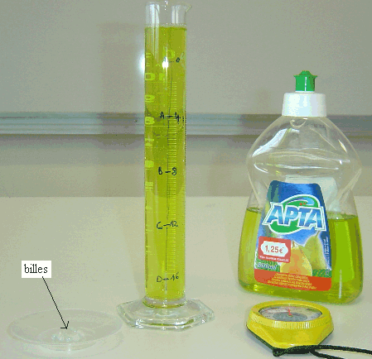

Expérience

• Laisser tomber une bille dans le liquide vaisselle et déclencher le chronomètre lorsque la bille passe devant le point O. Arrêter le chronomètre lorsque la bille passe devant le point A.
Noter le temps de passage t dans le tableau.

• Recommencer cette opération avec d’autres billes pour les autres points B, C et D.

• Calculer la vitesse moyenne v de la bille durant les trajets OA, OB, OC et OD.
Noter les résultats dans la 3ème ligne du tableau.

Tableau de mesures :
Points | A | B | C | D
Distance parcourue d  (en cm) | 4 | 8 | 12 | 16
Temps de passage t  (en s) | 2,8 | 5,5 | 8,3 | 10,9
Vitesse moyenne v = $\frac{d}{t}$  (en cm/s) | 1,4 | 1,5 | 1,4 | 1,5

• Placer les couples de points (t ; d) du tableau de mesures dans le repère ci-dessous. Préciser clairement les échelles choisies sur les axes.
Tracer une droite qui passe au plus près des points.

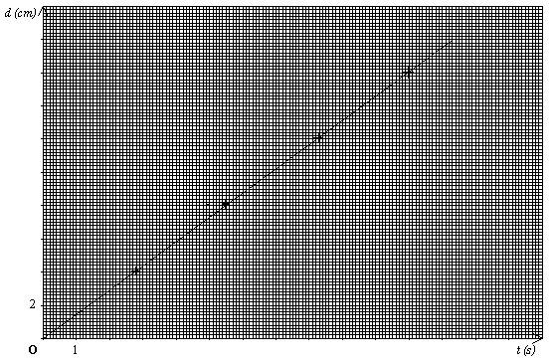

Exploitation des résultats expérimentaux

• Y a-t-il proportionnalité entre la distance d parcourue par la bille et le temps de passage t ? Justifier.
La courbe qui représente la distance parcourue d en fonction du temps t est une droite passant par l’origine : la distance parcourue est proportionnelle au temps.

• Que peut-on dire de la vitesse moyenne v de la bille durant les trajets ?
La vitesse moyenne de la bille est constante.

• Le mouvement de la bille est-il uniforme (la vitesse est constante) ? ou accéléré (la vitesse augmente) ? ou ralenti (la vitesse diminue) ?
Le mouvement de la bille est uniforme car la vitesse est constante.

